公司简介
深圳市恒一寝具材料有限公司成立于1988年，是一家专注于床垫材料的一站式企业。经过公司全体员工的不懈努力，迄今已发展成为行业中规模最大、产品最全的优秀企业。
公司地处深圳市坪山区坑梓街道人民东路2号，工厂占地面积二万多平方，厂区干净整齐、宽敞明亮并设有独立的员工食堂和娱乐中心，宿舍区长年供应热水，空调及衣橱等配套设施齐全.交通十分方便（距深圳市坪山区和惠州市惠阳区均只有十分钟车程）
公司组织架构设有人事行政部、财务部、业务部、生产计划与物料控制部以及生产部和品管部等职能部门.公司拥有高素质的管理团队，始终坚持“以人为本、诚信立业”的经营原则，以“持之以恒、一丝不苟”的企业精神，以“追求卓越，实现自我价值”为宗旨，以“尊重人性、提升员工生活质量”为责任。我们始终以客户为导向，脚踏实地，专心在床垫材料领域不断开拓前进，我们努力成为国内领先的一流企业，也愿意成为您最可信赖的长期合作伙伴.

公司传真：0755-84289455
公司电话：0755-84289456/84289990
公司地址：深圳市坪山区坑梓街道人民东路2号

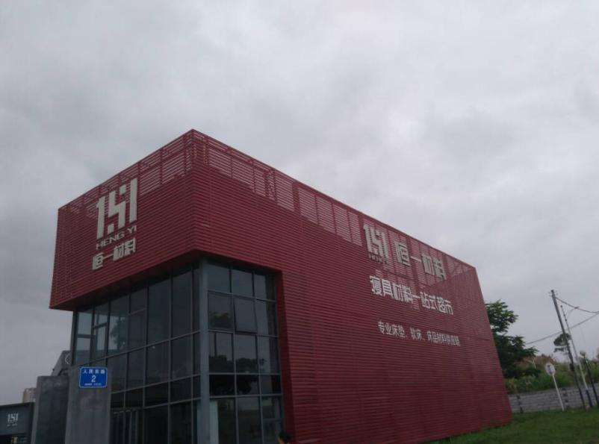 公司外观
公司厂旗与国旗
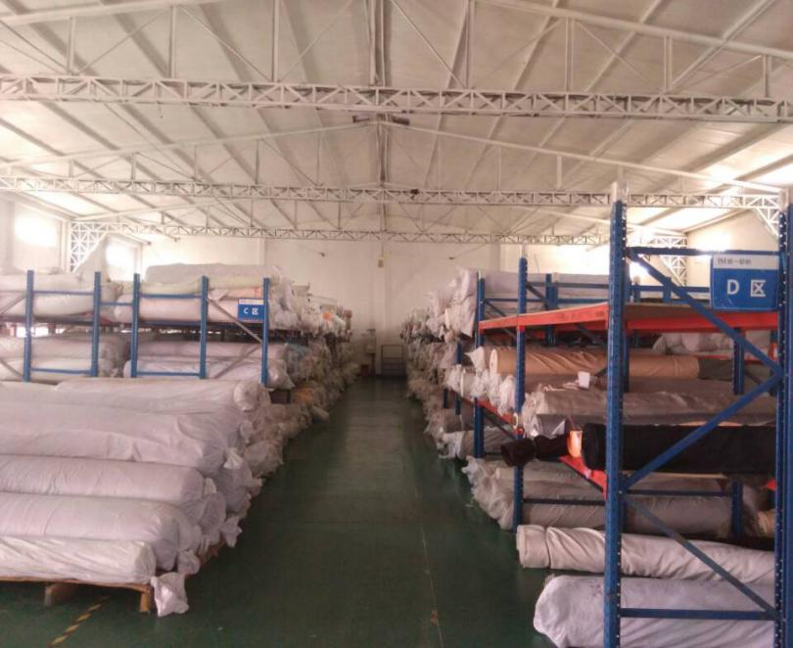 干净整齐的仓库

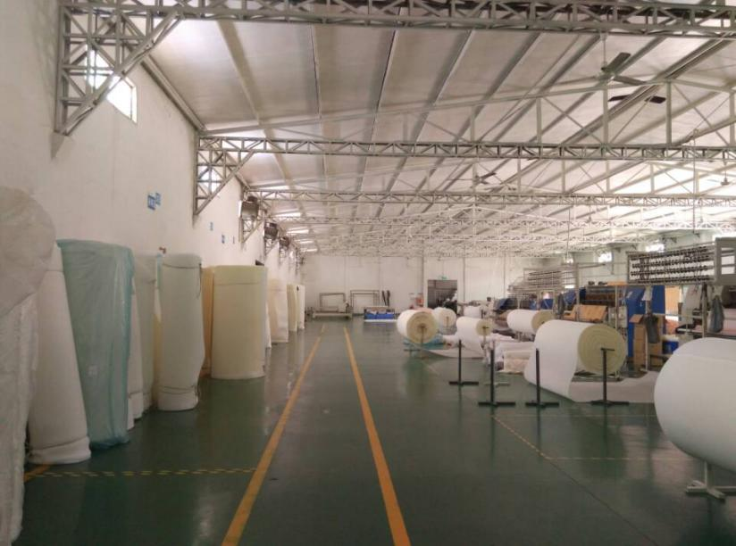 宽敞明亮的车间
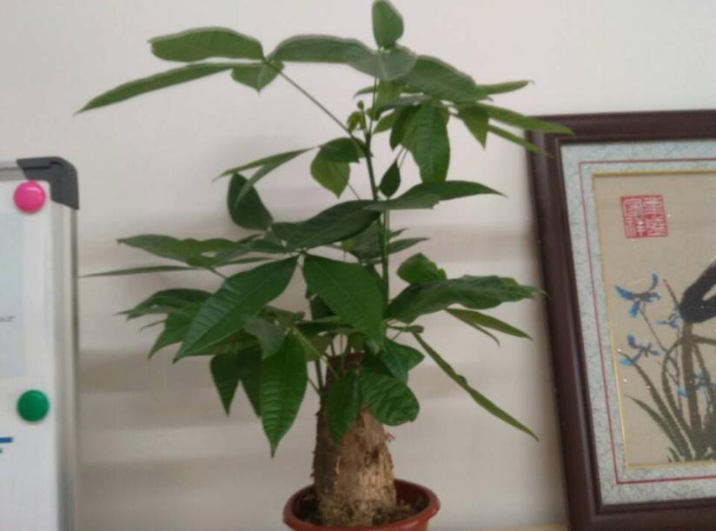 办公室的花草
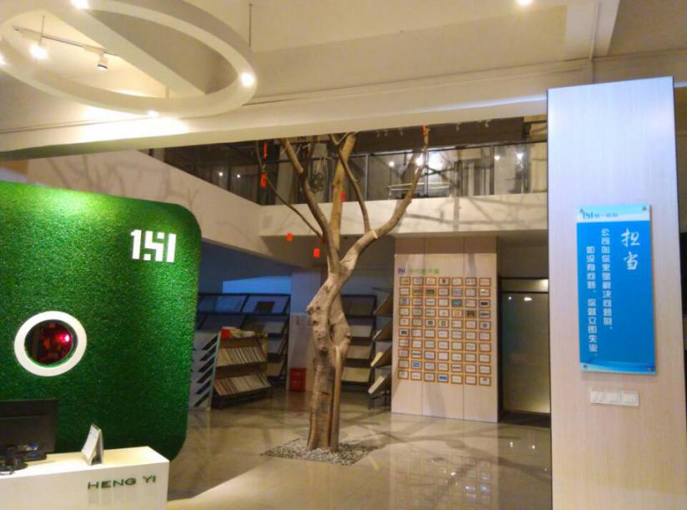 一楼办公室一角

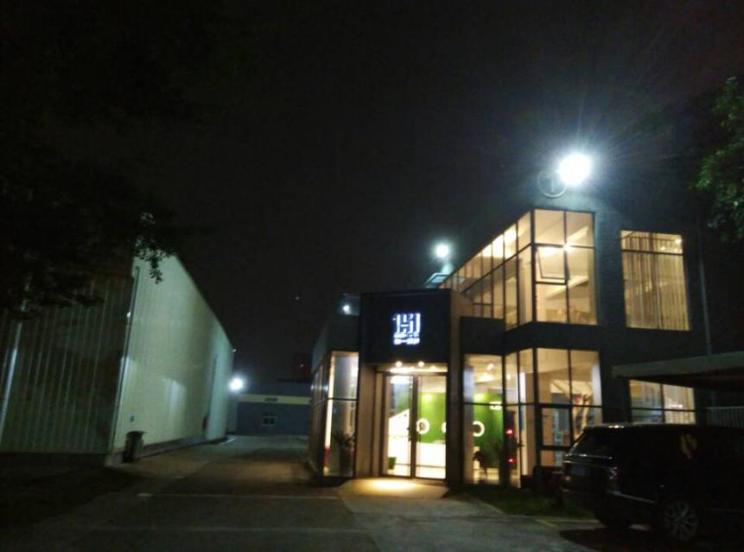 办公楼夜景
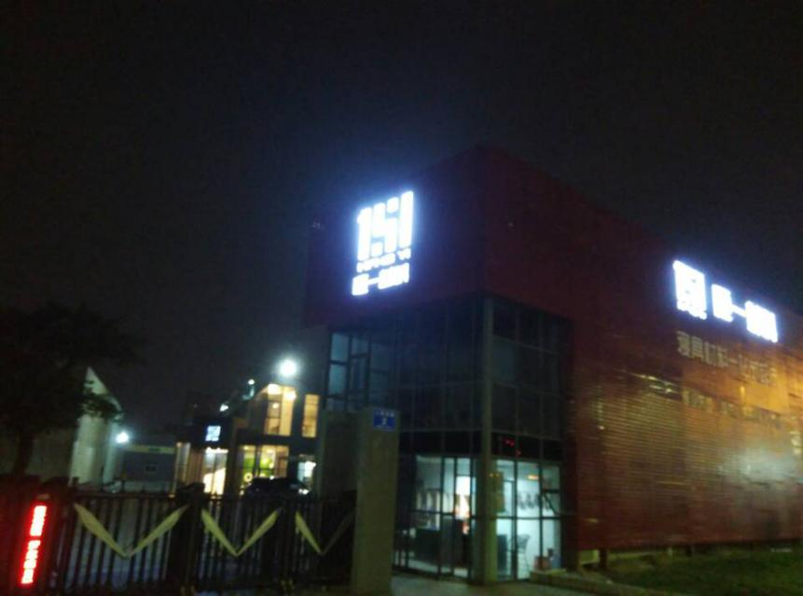 厂区夜景

